

รายงานผลการใช้จ่ายงบประมาณ
กองทุนเพื่อการสืบสวน สอบสวน
การป้องกันและปราบปรามการกระทำความผิดทางอาญา
ประจำปี ๒๕๖8

ของ สภ.นิคมเขาบ่อแก้ว


บันทึกข้อความ
ส่วนราชการ สภ.นิคมเขาบ่อแก้ว จว.นครสวรรค์ โทร. ๐๕๖-200929
ที่ ๐๐21(นว).418/- -- วันที่ 31 มีนาคม ๒๕๖8
เรื่อง รายงานผลการใช้จ่ายงบประมาณกองทุนเพื่อการสืบสวน สอบสวน การป้องกันและปราบปรามการกระทำความผิดทางอาญา ประจำปี 2568

เรียน ผกก.สภ.นิคมเขาบ่อแก้ว
ตามที่สถานีตำรวจภูธรนิคมเขาบ่อแก้ว ได้รับอนุมัติงบประมาณกองทุนเพื่อการสืบสวน สอบสวน การป้องกันและปราบปรามการกระทำความผิดทางอาญา ประจำปี 2568 โดยมอบหมายให้สารวัตรอำนวยการสถานีตำรวจภูธรนิคมเขาบ่อแก้ว เป็นผู้รับผิดชอบรายงานผลการใช้จ่ายงบประมาณ ประจำปีงบประมาณ ๒๕๖8 รอบ ๖ เดือน นั้น
บัดนี้ สถานีตำรวจภูธรนิคมเขาบ่อแก้ว ได้ดำเนินการเบิกจ่ายงบประมาณ ตามแนวทางการเบิกจ่ายของ ตร. ตามแผนงาน/ภารกิจ/โครงการ/กิจกรรม สถานีตำรวจภูธรนิคมเขาบ่อแก้ว ประจำปีงบประมาณ ๒๕๖8 มีผลการปฏิบัติใน รอบ ๖ เดือน ตามรายละเอียดที่แนบมานี้


จึงเรียนมาเพื่อโปรดทราบ

พ.ต.ท.
( ประทีป มั่นใจ )
สว.อก.สภ.นิคมเขาบ่อแก้ว

ทราบ
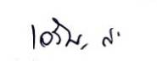
พ.ต.อ.
( เจริญ สอนจันเกตุ )
ผกก.สภ.นิคมเขาบ่อแก้ว
๓๑ มี.ค.๖๘

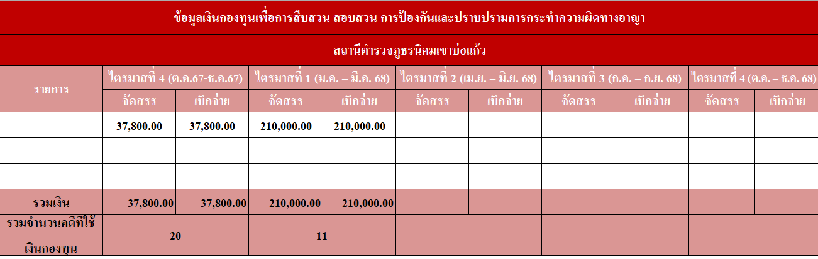
ตรวจแล้วถูกต้อง
พ.ต.ท.
( ประทีป มั่นใจ )
สว.อก.สภ.นิคมเขาบ่อแก้ว

